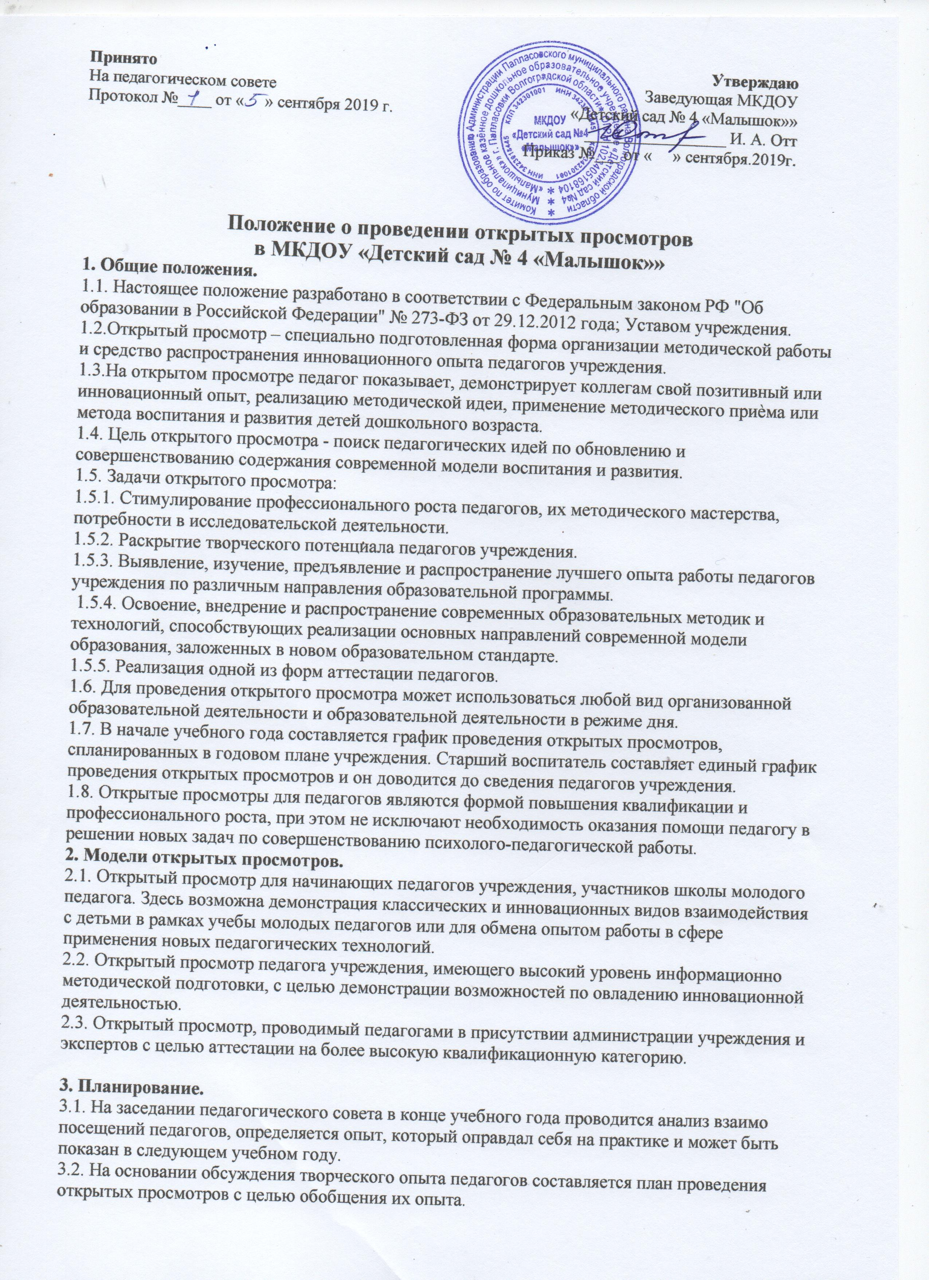

3.3. При составлении плана проведения открытых просмотров целесообразно поручать в первую очередь опытным, творчески работающим педагогам. Могут привлекаться к открытым просмотрам молодые педагоги, если у них есть интересные поиски, педагогические находки.

3.4. При планировании открытых просмотров определяется конкретная методическая цель, каждая из них - общая или частная.

3.5. Выбор темы открытого просмотра предоставляется педагогу, который проводит открытый просмотр или называется годовая задача, в соответствии с которой необходимо представить опыт работы. При прочих равных условиях, преимущество должно быть отдано сложным темам программы, которые недостаточно освещены в методической литературе, требуют серьезных изменений в методике их изложения.

3.6. При планировании открытых просмотров следует равномерно распределять их в течение года. Нецелесообразно планировать их на август и в периоды адаптации.

3.7. Педагогу рекомендуется планировать один открытый просмотр в течение года.

**4. Критерии для оценки эффективности открытого просмотра.**

4.1. Оценка реализации основных принципов развивающего обучения

4.2. В соответствии с методической целью просмотра педагог отбирает материал, который позволит наиболее полно раскрыть те методы, приемы и средства, которые составляют основу педагогического мастерства.

4.3. При подготовке к открытому просмотру педагог должен использовать современную информацию, подобрать материалы из периодической, методической литературы, использовать результаты посещения методических , выставок и т.п.

4.4. К открытому просмотру необходимо составить план с рациональным распределением времени и указаниями учебной деятельности воспитанников и деятельности педагога на каждом этапе открытого просмотра.

4.5. Материально - техническое оснащение открытого просмотра рекомендуется продумать и подготовить заранее.

4.6. Наглядные пособия и мультимедийные средства для открытого просмотра необходимо отобрать так, чтобы их применение давало оптимальный эффект для достижения поставленных целей.

**5. Методическое обеспечение.**

5.1. Полный комплект документов, определяющих методическое обеспечение просмотра, готовится не позднее, чем за неделю до его проведения.

5.2. В зависимости от типа деятельности подбираются соответствующие составляющие методического обеспечения.

5.3. Методическая разработка или метод

5.4. Педагог, готовящий открытый просмотр, рассматривает в методической разработке образовательный процесс в свете новых образовательных стандартов, которые положены в основу просмотра, чтобы используемые методы и средства взаимодействия с воспитанниками, способы организации их деятельности помогли другим педагогам критически оценивать всю систему работы и вызвали желание ее усовершенствовать.

5.5. Методическая разработка может дополняться и частично перерабатываться после проведения открытого просмотра, чтобы все ценное, что получено в процессе проведения просмотра, нашло в ней отражение и могло использоваться другими педагогами.

5.6. Содержание и оформление методической разработки должно соответствовать требованиям к разработке организованной образовательной деятельности или образовательной деятельности в режиме дня.

5.7. Подготовленная и оформленная методическая разработка представляется на рассмотрение и сдается старшему воспитателю, у педагога - хранится в портфолио.

**6. Проведение открытого просмотра.**

6.1. Все приглашенные должны соблюдать корпоративную этику и педагогический такт, не вмешиваться в ход просмотра, не выражать в присутствии детей своего отношения к работе педагога, ведущего его. 6.2. Приглашенные в процессе наблюдения должны проследить: как педагог, ведущий занятие, достигает поставленной цели; с помощью каких методических приемов и средств обучения реализует требования учебной программы, каковы результаты его деятельности.

**7. Обсуждение и анализ.**

7.1. Обсуждение открытого просмотра проводится в день его проведения.

7.2. Организует обсуждение ответственное за проведение открытых просмотров лицо.

7.3. Цель обсуждения - оценка правильности постановки занятия, целесообразность выбранных методов и средств, помощь педагогу увидеть отдельные методические приемы, их эффективность с точки зрения поставленных задач.

7.4. Обсуждение следует проводить в следующей последовательности: педагог, проводивший занятие; приглашенные педагоги; представитель администрации; педагог, проводивший занятие, подводит итог открытого занятия.

7.5. Первое слово предоставляется педагогу, который проводил открытый просмотр. Он должен четко раскрыть цели учебного просмотра, обосновать выбор методов и средств, качество их применения, сообщить критические заключения по проведению просмотра и содержанию подобранного материала. Выступление педагога должно помочь присутствующим понять его педагогический замысел, особенности применяемых им методов и приемов, ведущие идеи, которые лежат в основе системы его работы

7.6. Выступающие должны детально разобрать достоинства и недостатки просмотра, оценить с позиции дидактических принципов, обратить внимание на достижение поставленных целей воспитания и развития, на эффективность использования наглядных пособий и дидактических материалов. В ходе обсуждения можно отметить недостатки, ошибки, допущенные в организации и содержании, дать рекомендации по совершенствованию системы работы.

7.7. В заключении выступает представитель администрации. Он подводит итоги обсуждения, отмечают, что было упущено присутствующими, дают оценку приемам и методам, использованным на просмотре, отмечают глубину раскрытия поставленной методической цели открытого просмотра и делают вывод о целесообразности использования представленного опыта.

7.8. При анализе открытого просмотра все выступающие должны оценить воспитательную роль просмотра, его значение. Тон обсуждения должен быть деловой и доброжелательный. Необходим живой обмен мнениями, дискуссия, которые вызывают не только желание критически оценить работу коллеги, но и творчески использовать его опыт в работе.

7.9. После выступления присутствующих слово вновь предоставляется педагогу, проводившему открытый просмотр. Он отмечает, какие замечания принимает, с чем не согласен и почему, доказывает свою точку зрения.